Problemáticas a desenvolver na aplicação projecto - **enumeração**

**Gestão de Cinema**



**Legenda**:

* Falta de conhecimentos
* Falta de tempo
* Implementável
* Incerto

1. Gestão de salas com distinção entre salas 2D/3D através de uma representação gráfica da(s) sala(s)

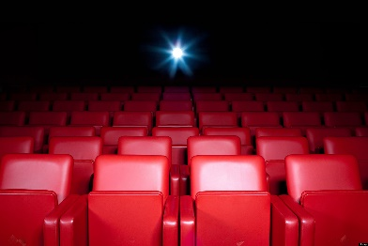

1. Implementação de gráficos para fazer uma melhor estatística

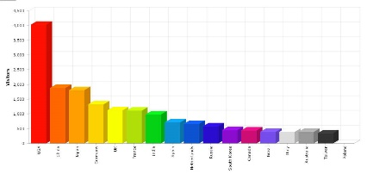

1. Gestão de produtos (além de bilhetes) como pipocas, gomas, etc…

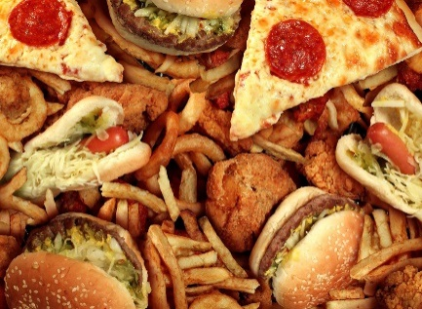

1. Gestão de promoções



1. Distinção entre salas VIP e salas de cinema comuns
2. Horários dos filmes em exibição nas salas

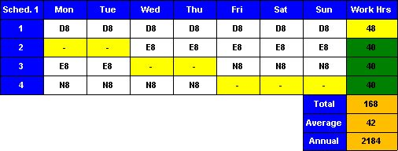

1. Criação de um site do cinema

Problemáticas a desenvolver na aplicação projecto - **especificação**

1. **Gestão de salas com distinção entre salas 2D/3D através de uma representação gráfica da(s) sala(s)** – Permitir a escolha do lugar através de uma representação gráfica; criar uma tabela “tipo” que distinga salas 2D/3D das apenas 2D.
2. **Implementação de gráficos para fazer uma melhor estatística** – no módulo de estatística invés de ter *DataGridViews* tem gráficos.
3. **Gestão de produtos (além de bilhetes) como pipocas, gomas, etc…** - É possível vender mais do que bilhetes.
4. **Gestão de promoções** – Enquanto se faz uma venda, é possível aplicar promoções aos produtos.
5. **Distinção entre salas VIP e salas de cinema comuns** – As salas VIP são as únicas que podem ser alugadas.
6. **Horários dos filmes em exibição nas salas** – Cada sala têm um horário com uma determinada duração.
7. **Criação de um site do cinema** – fazer um site que sirva como uma “montra” do cinema.